LAPORAN RESMI

PRAKTIKUM DESAN WEB

**MODUL V**

**CSS**



**NIM : 21104410073**

**NAMA : Mohammad Arbi Yoganata**

**JURUSAN : Teknik Informatika**

**KELAS : TI 3B 2023**

**TGL. PRAKTEK : Senin, 2 Januari 2023**

**JURUSAN TEKNIK INFORMATIKA**

**FAKULTAS TEKNOLOGI INFORMASI**

**UNIVERSITAS ISLAM BALITAR**

**2022**

LEMBAR PERSETUJUAN

**MODUL V**

**CSS**

**NIM : 21104410073**

**NAMA : Mohammad Arbi Yoganata**

**JURUSAN : Teknik Informatika**

**KELAS : TI 3B 2023**

**TGL. PRAKTEK : Senin, 2 Januari 2023**

**Disetujui,**

**Blitar, 2 Januari 2023**

**Dosen**

**Mohammad Faried Rahmat, S.ST., M.Tr.T**

**NIDN.**

# BAB I

# PENDAHULUAN

## **Pengertian CSS**

CSS adalah singkatan dari cascading style sheets, yaitu bahasa yang digunakan untuk menentukan tampilan dan format halaman website. Dengan CSS, Anda bisa mengatur jenis font, warna tulisan, dan latar belakang halaman.

CSS digunakan bersama dengan bahasa markup, seperti HTML dan [XML](https://www.niagahoster.co.id/blog/xml/) untuk membangun sebuah website yang menarik dan memiliki fungsi yang berjalan baik. CSS juga berguna untuk mengatasi keterbatasan HTML dalam mengatur format halaman website. Dengan adanya CSS, Anda cukup menulis kode satu kali untuk sebuah elemen HTML untuk diterapkan ke semua halaman. Nantinya, ketika akan melakukan perubahan, Anda juga cukup melakukan perubahan pada satu kode tadi.

## **1.2 Fungsi CSS**

Secara umum, CSS berfungsi untuk mengatur tampilan halaman website berbasis HTML atau bahasa markup lainnya. Tapi, masih ada beberapa fungsi CSS lainnya, yaitu:

1. **Mempercepat Loading Halaman Website**

Jika Anda mengatur tampilan website dengan CSS, kecepatan loading website bisa meningkat. Karena Anda bisa menuliskan satu rangkaian kode untuk beberapa halaman website sekaligus, jumlah kode bisa diminimalkan. Dengan begitu, beban pada saat proses loading website lebih kecil.

1. **Memudahkan Pengelolaan Kode**

Dengan CSS, Anda tidak perlu merubah kode di setiap halaman apabila ingin mengganti tampilan website. Sebagai contoh, Anda ingin mengubah latar belakang semua halaman website. Maka, cukup edit kode CSS terkait latar belakang, perubahan itu akan diterapkan di semua halaman.

1. **Menawarkan lebih banyak variasi tampilan**

[HTML adalah](https://www.niagahoster.co.id/blog/html-adalah/) bahasa yang dapat untuk mengatur tampilan halaman website, tetapi terbatas. Nah, CSS menawarkan lebih banyak style tampilan, sehingga Anda bisa lebih bebas membuat antarmuka website. Contohnya, Anda bisa menggunakan CSS untuk membuat tombol dengan warna yang Anda inginkan, atau [membuat menu dropdown CSS](https://www.niagahoster.co.id/blog/membuat-menu-dropdown-css/).

1. **Membuat tampilan website rapi disemua ukuran layar**

Fungsi CSS yang tidak kalah menarik adalah membuat tampilan website optimal di berbagai ukuran layar. Baik itu di laptop maupun di smartphone. Mengapa demikian?

CSS memiliki berbagai property untuk mengatur tampilan konten sesuai kebutuhan layar, misalnya dengan max-width. Ketika menggunakan property ini mengubah ukuran elemen HTML sesuai ukuran layar yang digunakan untuk menampilkan website.

## **Jenis jenis CSS**

Jenis jenis CSS dibagi menjadi tiga berdasarkan penempatan kodenya, yaitu Inline, Internal dan External. Ini dia [beda Inline CSS, Internal CSS dan External CSS](https://www.niagahoster.co.id/blog/perbedaan-internal-external-dan-inline-css/):

1. **Inline CSS**

Inline CSS adalah kode CSS yang dituliskan di dalam file HTML. Jenis CSS ini hanya mempengaruhi satu baris kode HTML.

Perhatikan baris kode di bawah ini sebagai contohnya:

<h1 style="font-size:30px;color:blue;">Cek beritama utama ini!</h1>

Dengan kode tersebut, Anda akan mendapatkan hasil ini:



Inline CSS tidak bisa diaplikasikan ke semua halaman website sekaligus. Namun, jenis CSS ini tepat digunakan ketika Anda ingin membuat elemen HTML dengan format khusus di sebuah halaman.

1. **Internal CSS**

Internal CSS dituliskan di bagian header file HTML. Fungsinya untuk menentukan tampilan sebuah halaman.

Contohnya, jika Anda ingin agar halaman memiliki latar belakang biru dan teks berukuran 20px yang berwarna putih, kodenya seperti di bawah ini:

<head>

<style>

Body { background-color:blue; }

P { font-size:20px; color:white; }

</style>

</head>

<p>Ini adalah contoh kalimat.</p>



Internal CSS sangat membantu ketika Anda ingin membuat halaman website yang tampilannya berbeda dari halaman lain.

1. **Eksternal CSS**

Sesuai namanya, external CSS adalah kode CSS yang diletakkan di luar dokumen HTML sebagai file .css. Jenis CSS ini berfungsi untuk mengatur tampilan semua halaman website yang Anda tentukan. Jadi, external CSS berguna ketika Anda ingin mengatur tampilan beberapa halaman sekaligus.

Agar halaman website bisa menggunakan external CSS, Anda perlu menambahkan kode di bagian header kode HTML-nya. Contohnya seperti berikut ini:

<head>

<link rel="stylesheet" type="text/css" href=fileCSSAnda.css">

</head>

Dengan kode tersebut, halaman website Anda akan menggunakan fileCSSAnda.css untuk mengatur tampilannya.

## **Bagaimana Cara Kerja CSS?**

## CSS bekerja ketika browser memuat halaman website. Untuk menerapkan pengaturan tampilan HTML yang telah ditentukan dengan kode CSS, prosesnya meliputi beberapa langkah.

Mulanya, browser akan memuat file HTML dan CSS (jika kodenya ditulis sebagai external CSS). Kemudian, browser mengubah keduanya menjadi document object model (DOM). Ini adalah komponen yang mewakili file HTML dan CSS dalam memori perangkat pengunjung website.

Setelah HTML dan CSS diubah menjadi DOM, browser akan melakukan rendering, proses di mana browser menerapkan pengaturan di kode CSS pada elemen-elemen HTML. Hasilnya adalah halaman website yang tampil di layar perangkat Anda.

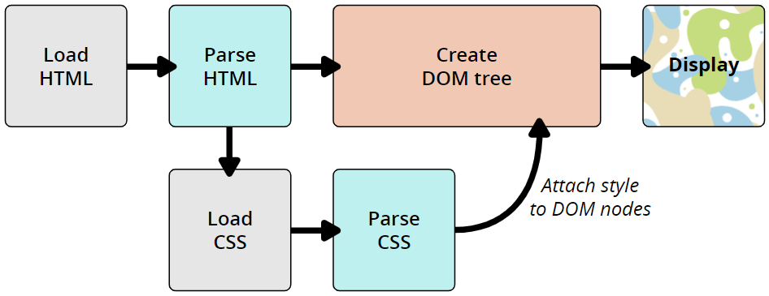

## **Penerapan CSS**

Berikut ini adalah beberapa contoh penerapan CSS yang mudah:

1. **Menentukan Format Paragraf**

Salah satu contoh CSS adalah untuk mengatur format paragraf. Misalkan ingin agar semua paragraf dalam sebuah halaman website berukuran 120% dan berwarna abu tua, Anda cukup menambahkan kode di bawah ini:

p { font-size: 120%; color: dimgray; }

1. **Mengubah Warna Link**

Anda juga bisa mengubah warna link dengan CSS. Sebagai catatan, warna link yang ditentukan dengan CSS ada empat, yaitu:

Normal: warna link yang belum pernah dibuka dan tidak diklik

Visited: warna link yang sudah pernah dibuka

Hover: warna ketika Anda meletakkan kursor di atas link

Active: warna link ketika Anda klik

Untuk menentukan keempat warna itu, gunakan kode di bawah ini dan ketikkan warna yang Anda inginkan setelah color:.

a:link { color: gray; } a:visited { color: green; } a:hover { color: purple; } a:active { color: teal; }

1. Menentukan Huruf Kapital/Kecil

Ingin agar sebuah paragraf berisi huruf kecil saja? Anda tinggal mengganti “Paragraf Anda” di kode berikut ini dengan teks yang diinginkan:

<p class="smallcaps">Paragraf Anda.</p>

Baca juga: [Kotlin Adalah](https://www.niagahoster.co.id/blog/kotlin-adalah/)

1. **Membuat Kotak Teks**

CSS juga memungkinkan Anda membuat kotak teks. Umumnya, kotak teks digunakan untuk menonjolkan sebuah informasi penting. Untuk melakukannya, gunakan contoh CSS ini:

p.important { border-style: solid; border-width: 5px; border-color: purple; }

Kode tersebut akan menambahkan kotak dengan border berukuran 5px dan warna ungu di sekitar teks yang Anda tandai dengan class important. Untuk menandai teks dengan class itu, tambahkan kode berikut ini:

<p class="important">Paragraf Anda.</p>

1. **Membuat Tombol Link**

Link akan terlihat lebih mencolok jika diletakkan dalam sebuah tombol. Untuk membuatnya dengan CSS, gunakan kode di bawah ini:

a:link, a:visited, a:hover, a:active { background-color: green; color: white; padding: 10px 25px; text-align: center; text-decoration: none; display: inline-block; }

Supaya Anda tahu apa saja fungsi dari bagian-bagian kode tersebut, simak penjelasan berikut ini:

a:link, a:visited, a:hover, a:active memastikan bahwa tombol Anda akan selalu tampil meski sudah diklik atau ditunjuk dengan kursor.

background-color menentukan warna tombol.

padding menentukan ukuran tombol.

text-align menentukan letak teks dalam tombol, misalnya di pinggir atau di tengah.

text-decoration menentukan ada atau tidaknya garis bawah di teks.

display: inline-block memungkinkan Anda untuk mengatur tinggi dan lebar tombol.

1. **Meng-highlight Baris dalam Tabel**

Jika ingin agar baris dalam sebuah tabel memiliki warna berbeda ketika ditunjuk dengan kursor, Anda bisa menambahkan contoh CSS berikut ini:

tr:hover { background-color: #ddd; }

Setelah background-color: Anda cukup mengganti #ddd dengan kode warna CSS. Cek [warna CSS](https://www.niagahoster.co.id/blog/daftar-kode-warna-pada-html/) apabila Anda belum tahu.

# BAB II

# Latihan Praktikum

## 2.1 Source Code :

2.1.1 Inline.html

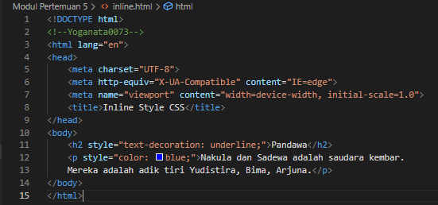

Output:

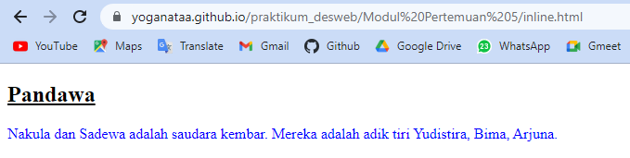

2.1.2 Embeeded.html

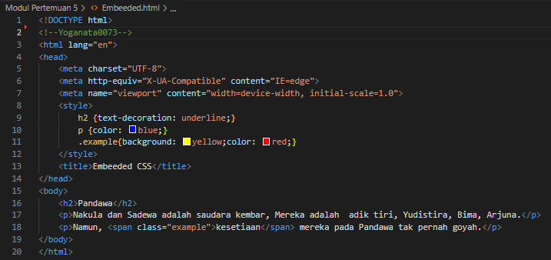

Output:

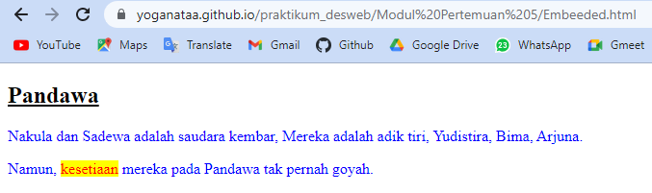

2.1.3 EksternalStyleSheet.html

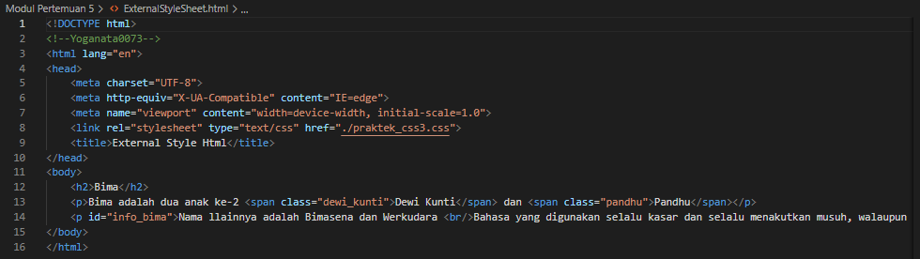

2.1.4 prakekcss3.css

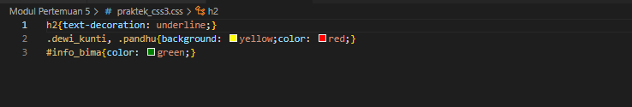

Output:

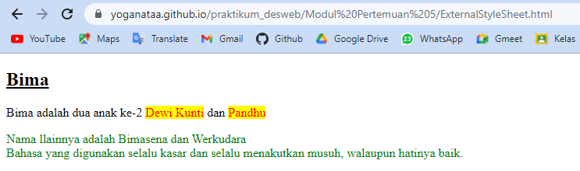

2.1.5 websitecss.html

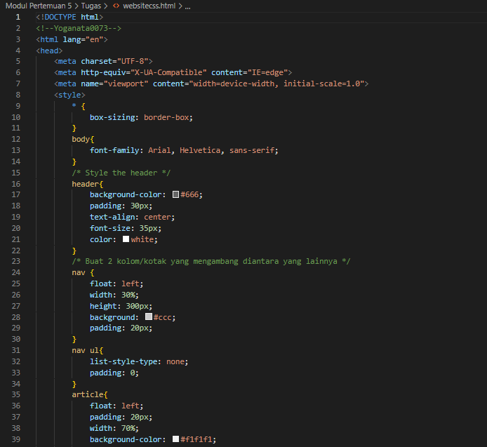

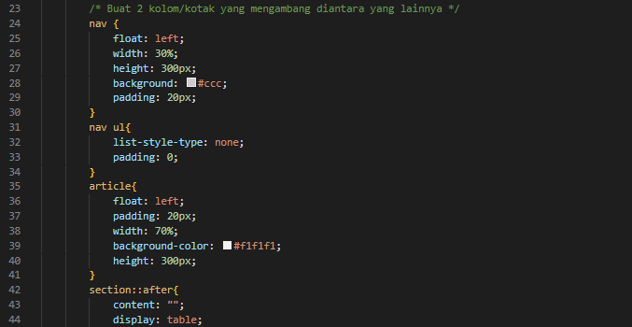

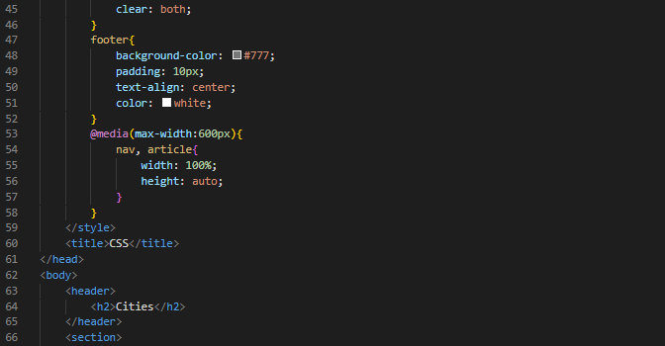

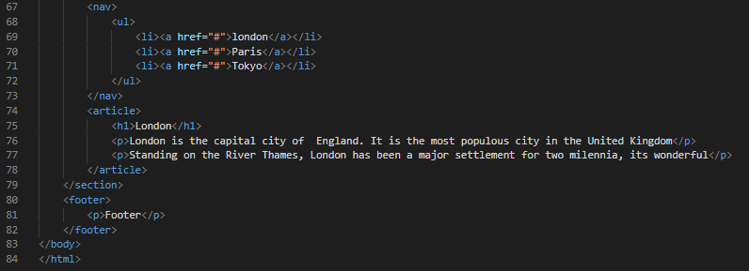

Output:

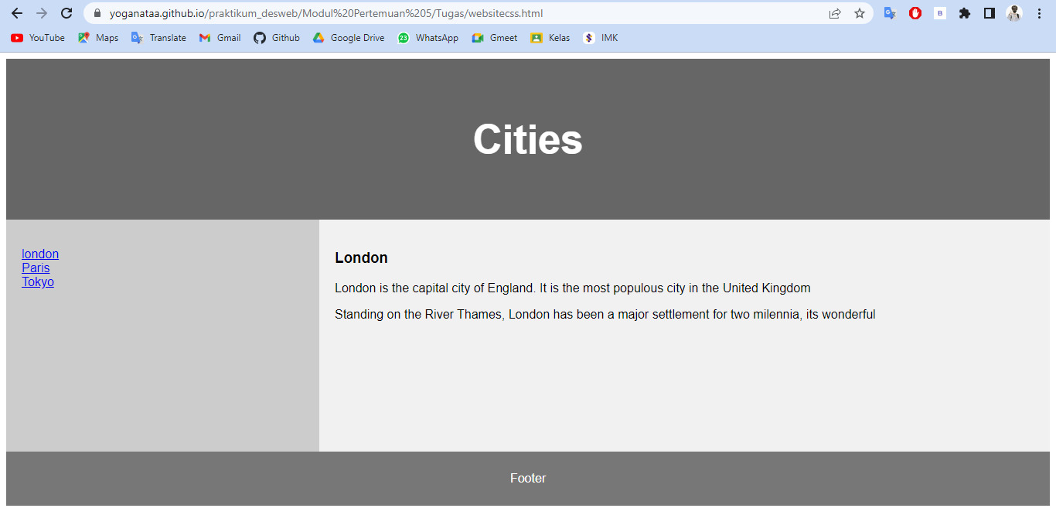

# BAB III

# IMPLEMENTASI

## **Buatlah website dengan template sesuai pada praktik 2.1.5**

Source Code:

Le Sserafim.html

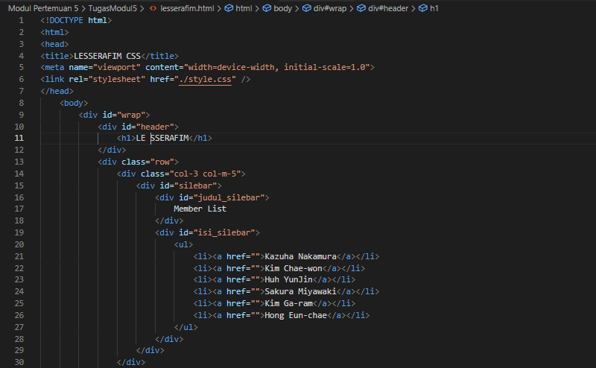

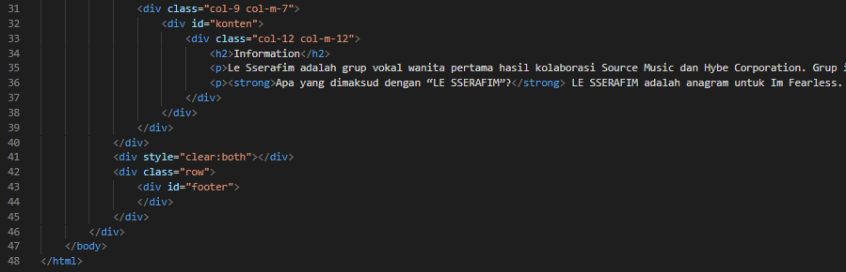

Style.css

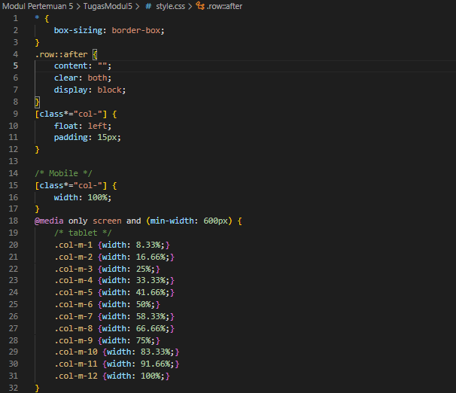

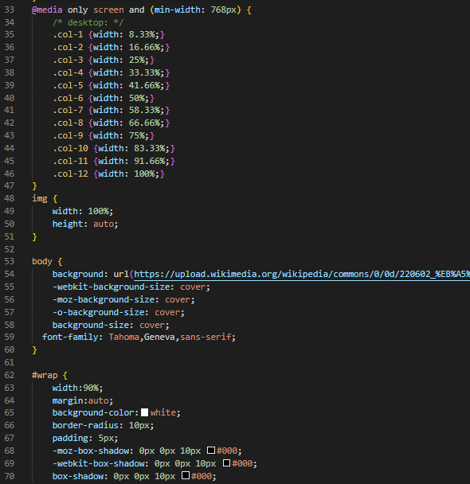

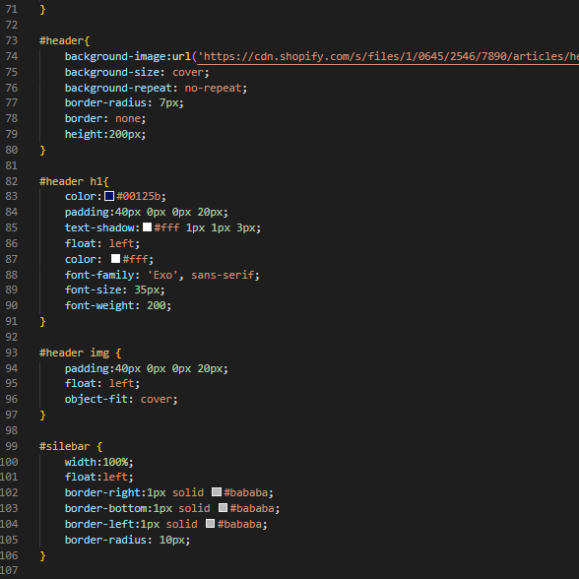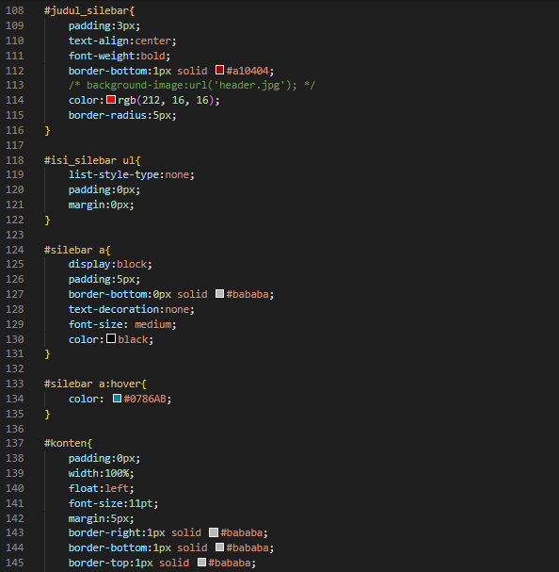

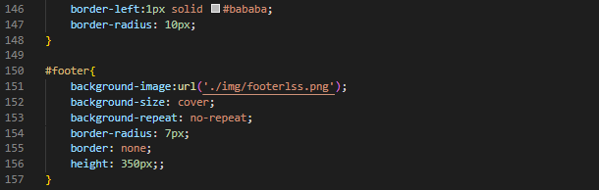

Output:

Dekstop: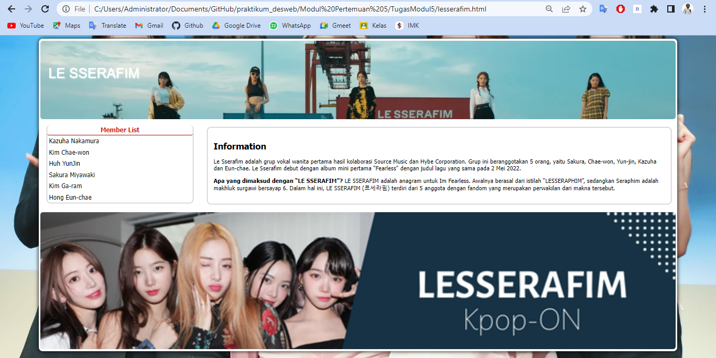

Mobile:

